En la Ciudad de Cabo San Lucas, del Municipio de Los Cabos del Estado de Baja California Sur, siendo las 09:45 horas del día 13 de julio de 2021, en las oficinas del Fideicomiso, se llevó a cabo la QUINGENTÉSIMA VIGÉSIMA PRIMERA REUNIÓN DEL SUBCOMITÉ DE OBRAS del Fideicomiso de Obras de Infraestructura Social de Los Cabos, bajo el siguiente:

ORDEN DEL DIA

- LISTA DE ASISTENCIA.

- INSTALACIÓN DEL QUÓRUM.

- APROBACIÓN DEL ORDEN DEL DÍA.

- COMENTARIOS A LA MINUTA ANTERIOR (EFECTUADAS PREVIAMENTE VÍA CORREO ELECTRÓNICO) – FIRMA.

- INFORMES DE TRABAJO.

- PROYECTO INTEGRAL CONSTITUYENTES EN CSL.
Coordinador de Obras.

- UNIDAD TERRITORIAL III, 2ª ETAPA – PROYECTO EJEC. RECUBRIMIENTO DE TALUDES “EL TEJÓN”
      - CONAGUA: YA SE TIENE PAGADA LA SOLICITUD DE PERMISO DE CONSTRUCCIÓN Y DE CONCESIÓN DE ZONA FEDERAL.

- SEGUIMIENTOS PENDIENTES POR SINDICATURA:
- (06 JUL) Sindicatura informó que aún no se recibe respuesta de CONAGUA ni la notificación de emisión de respuesta o alguna solicitud de información adicional u observaciones a los expedientes.

- PLAN DE TRABAJO FOIS 2020
Coordinador de Obras

- OBRA DE PAVIMENTACIÓN DE LA CALLE ZODIAC, EN SJC. (EN PROCESO FINIQUITO, PENDIENTE FIRMA DE ACTAS OOMSAPAS).

- OBRA DE PAVIMENTACIÓN DE LA CALLE SIN NOMBRE DEL PARQUE 05 DE FEBRERO, EN SJC. (EN PROCESO FINIQUITO, PENDIENTE FIRMA DE ACTAS OOMSAPAS).

- PROYECTO EJEC. PAVIMENTACIÓN VADO SANTA ROSA, EN SJC. (SINDICATURA – FIFONAFE).
Se acordó que el tema quedará en orden del día y solo se informará cuando existan avances sustanciales.

- PROYECTO EJEC. PARES VIALES DE DEMASÍAS DE SAN CRISTÓBAL – CONSTITUYENTES Y MAYAS – ZAPOTECAS” EN CSL – ESTUDIO DE INGENIERÍA DE TRÁNSITO. (EN PROCESO ESTUDIO)

- PLAN DE TRABAJO FOIS 2021
Coordinador de Obras

- PROYECTO EJEC. PAVIMENTACIÓN CALLE TIBURÓN, EN CSL. (2DA. JUNTA TÉCNICA DE AVANCES: 15-JUL)

- PROYECTO EJEC. PAVIMENTACIÓN CALLE MISIÓN SANTA MARÍA DE MULEGÉ, EN CSL. (PROPUESTA AMPLIACIÓN DE METAS, 2DA. JUNTA TÉCNICA DE AVANCES: 15-JUL)

OBRAS OOMSAPAS 2021

- Rehabilitación Planta Potabilizadora: Colonia Vista Hermosa en San José del cabo, B.C.S.
- Rehabilitación Tanque de 3,000 M3 en Cabo Bello y Rehabilitación de Cárcamo de Rebombeo de Agua Potable, Fracc. El Tezal en CSL.
- Rehabilitación de Cárcamo de rebombeo de agua potable Col. Matamoros y Rehabilitación de Tanque de en medio Col. Arcoíris; en CSL.
- Rehabilitación de tanque de 1,000 m3 en Colonia Lomas del Sol, rehabilitación de estación de bombeo #2 Brisas del Pacífico, rehabilitación de estación de bombeo #3 y rehabilitación de cárcamo de rebombeo Palmas, en CSL.
- Rehabilitación de tanque y cárcamo de rebombeo Colonia Jardines, CSL.

STATUS: El viernes 09 de julio entregaron facturas los Contratistas para anticipos correspondientes.

- ASUNTOS GENERALES
- CLAUSURA

Punto Uno. Lista de Asistencia. Se pasó la lista de asistencia, la cual forma parte de la presente acta.

Punto Dos. Instalación del Quórum Legal. Se determina que existe quórum legal para la celebración de la reunión.

Punto Tres. Aprobación del Orden del Día. Se aprueba el orden del día.

Punto Cuatro. Firma Minuta Anterior (enviada previamente por correo).

Punto Cinco. Informes de Trabajo

PROYECTO INTEGRAL CONSTITUYENTES EN CSL.

STATUS CONAGUA
Seguimiento: Sindicatura informó que diariamente revisan el buzón y aún no se recibe respuesta de CONAGUA ni la notificación de emisión de respuesta o alguna solicitud de información adicional u observaciones a los expedientes, lo cual se considera positivo.

PLAN DE TRABAJO 2020.

PAV. CALLE ZODIAC EN SJC:

El coordinador de obras informa a los integrantes del subcomité que únicamente se tienen dos pendientes para el cierre de la obra.

- EN PROCESO: Entrega al área operadora OOMSAPAS (en firma actas correspondientes)

- EN PROCESO: Entrega por parte del contratista fianza de vicios ocultos y firma de acta de finiquito.

PAV. CALLE SIN NOMBRE DEL PARQUE 05 DE FEB EN SJC:

El coordinador de obras informa a los integrantes del subcomité que únicamente se tienen dos pendientes para el cierre de la obra.

- EN PROCESO: Entrega al área operadora OOMSAPAS (en firma actas correspondientes)

- EN PROCESO: Entrega por parte del contratista fianza de vicios ocultos y firma de acta de finiquito.

PROYECTO EJEC. PARES VIALES DE DEMASÍAS DE SAN CRISTÓBAL – CONSTITUYENTES Y MAYAS – ZAPOTECAS EN CSL. - ESTUDIO DE INGENIERÍA DE TRANSITO.

El coordinador de obras informa a los integrantes del subcomité que la contratista STEROWANIA se encuentra elaborando la Modelación de los flujos del tránsito vehicular más eficiente considerando las sugerencias del IMPLAN quedando como fecha establecida para entrega el próximo 16 de julio de 2021.

PLAN DE TRABAJO 2021.

PROYECTO EJECUTIVO DE LA CALLE TIBURÓN EN CSL.

El coordinador de obras informa a los integrantes del subcomité que se llevó a cabo junta técnica el jueves 08 de julio para revisión de manual de calles SEDATU proporcionado por el IMPLAN. La representante del IMPLAN enviará en un plazo de una semana la propuesta complementaria al contenido del Manual de calles con las adaptaciones comentadas para que se les reenvíe a los integrantes de la Junta Técnica con el propósito de que lo revisen y emitan sus opiniones o sugerencias al respecto. Posteriormente se trabajará en realizar un taller para la integración de las propuestas. Se tiene programada junta técnica el próximo 15 de julio para revisión de avances por proyectista

PROYECTO EJECUTIVO DE LA CALLE MISIÓN SANTA MARÍA DE MULEGE EN CSL.

El coordinador de obras informa a los integrantes del subcomité que se llevó a cabo junta técnica el jueves 08 de julio para revisión de propuesta de ampliación de metas. Se presenta acuerdo de junta técnica para consideración del subcomité de obras: ACUERDO: La Junta Técnica determina viable y necesario proponer al subcomité que al Contratista de la elaboración del Proyecto Ejecutivo para la Pavimentación de la calle Misión Santa María de Mulegé ubicada en el sector de Mesa Colorada en Cabo San Lucas se le autorice una ampliación de los alcances en su contrato de acuerdo con el importe de $85,968.22 más IVA según se describe:

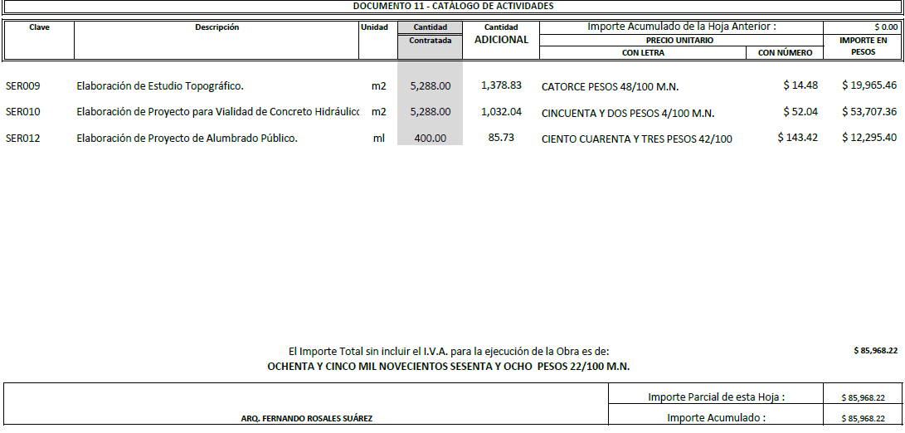

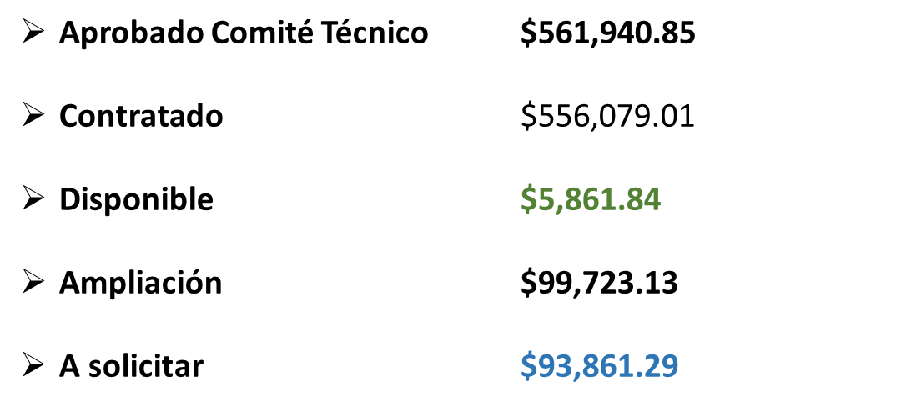

ACUERDO
SO-522-1 Se aprueba la ampliación del techo financiero para la elaboración del Proyecto Ejecutivo para la Pavimentación de la calle Misión Santa María de Mulegé entre calle Misión de San Fernando y Av. Leona Vicario en Cabo San Lucas por un importe de $93,861.29 (Noventa y tres mil ochocientos sesenta y un pesos 29/100 M.N.) incluye I.V.A. Este acuerdo se deberá presentar ante el Subcomité de Administración y Finanzas para su consideración y posteriormente al Comité Técnico para su aprobación.

OBRAS OOMSAPAS 2021
El coordinador de obras informa a los integrantes del subcomité en seguimiento y estatus de los contratos para las obras de Rehabilitación el OOMSAPAS.

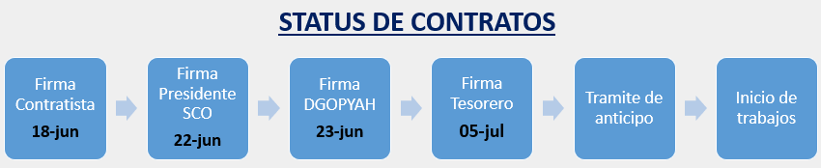

- Se dio seguimiento con los representantes del OOMSAPAS para el oficio de asignación de supervisión; aún no se recibe respuesta.

- El día viernes 09 de julio los contratistas entregaron factura para trámite de anticipo.

- Solicitan el contacto de la supervisión para coordinación del inicio de los trabajos y revisión de equipos a suministrar.

Al respecto el representante del OOMSAPAS informa el oficio de respuesta en donde el Director manifiesta que por NO ser el organismo la dependencia ejecutora corresponderá al FOIS la responsabilidad directa de la ejecución, supervisión y control de las obras autorizadas; sin embargo apoyará con un supervisor auxiliar de obra quien coadyuvará con el seguimiento de los trabajos.

Asimismo, el representante presente manifiesta que no firmarán estimaciones, generadores ni presentarán informes de avances. El representante de la Secretaria de Finanzas expone que el compromiso fue que el OOMSAPAS sería el responsable de las obras, considera que es elección del organismo el no designar una supervisión en forma sin embargo manifiesta su inconformidad al respecto aclarando que el Fideicomiso no es técnico especializado y solicita se envíe oficio al organismo con estas precisiones.

ACUERDO
SO-522-2 Se acuerda contestar por oficio al OOMSAPAS manifestando la necesidad de que el organismo operador adquiera la responsabilidad de la ejecución y posterior operación y mantenimiento de las obras que se ejecutarán en virtud de que el OOMSAPAS fue quien elaboró y aportó los proyectos ejecutivos, asimismo; cuenta con el personal técnico con la especialidad y experiencia para la ejecución y operación de las obras, ya que el Fideicomiso no cuenta con el personal técnico especializado que permita su cabal realización.

Punto Siete. Clausura. No habiendo más asuntos que tratar, se da por terminada la presente reunión siendo las 10:28 horas, firmando todos los que en ella intervinieron.

Integrantes que asistieron a la videoconferencia (sombreados).

ORGANISMO | PROPIETARIO | SUPLENTE
Gobierno Estatal | Miguel Ángel Hernández Vicent | Fernando Patiño Romero
Gobierno Estatal | Erick Morales de la Peña | Roberto Lagunes Ramírez
Congreso del Estado
Gobierno Municipal | Israel López Martínez
Gobierno Municipal | Mario Alejandro Fernández Briseño | Claudia Chapina Barahona
Gobierno Municipal | Rogelio Magaña Posadas | Juan Francisco Ayala Amezcua  Luis Contreras Castro
Gobierno Municipal |  | Víctor Hugo Green Palacios
Colegio de Arquitectos | Alberto Medina Chavarin | Hugo Espinosa García
Colegio de Ingenieros | Francisco Campas Duarte | Gilberto Lira Garcés
ITES | Juan del Rio Torres | Sergio Mendoza Ruiz
CANACINTRA | Arturo F. Peraza Grijalva | Teresa Gutiérrez Mayoral
Consejo Coordinador | Julio Cesar Castillo Gómez | Fabián Cervantes Gil
Consejo Coordinador | Francisco Parra Carriedo | Jorge Carrera Tovar
Consejo Coordinador | Jorge Tinoco Uscanga | Sergio Adler Przasnyski
Consejo Coordinador | Hilda Arras Rueda
Asociación de Hoteles | Lilzi Orcí Fregoso | Elisa Araos Arras
Contraloría General | Jorge Sánchez González | Eduardo Cortés Peña
Contraloría Municipal |  | Alejandro Bringas Sánchez
IMPLAN | Ussiel García Moreno | Beatriz González Gibert
OOMSAPAS | Arturo Sandoval Montaño | Miguel Flores

